

**Formulaire de mise en candidature pour**

**le conseil d’administration 2024-2025**

Nom : ________________________________ Date : ___________________________

Téléphone : ________________________ Courriel : __________________________

1. Je suis âgé.e de plus de 18 ans.

⃣ Oui ⃣ Non

1. J’ai un intérêt pour la culture francophone dans la région de Timmins et des environs.

⃣ Oui ⃣ Non

1. Je suis disponible à vouer 10 heures par mois pour mener à terme les réunions du conseil d’administration.

⃣ Oui ⃣ Non

1. Je m’engage à respecter les politiques du conseil d’administration.

⃣ Oui ⃣ Non

1. Je suis prêt.e à me soumettre à une vérification des antécédents criminels.

⃣ Oui ⃣ Non

1. Je joins, au présent formulaire, une lettre de présentation qui confirme mon intérêt à siéger au conseil d’administration ainsi qu’une biographie et un sommaire de mes expériences.

⃣ Oui ⃣ Non

1. J’accepte que mon nom soit présenté comme candidat.e à l’assemblée générale annuelle. Je suis conscient.e que je devrai prévoir deux à trois minutes pour présenter ma candidature en cas d’élection.

⃣ Oui ⃣ Non

**Je confirme que toutes les informations fournies représentent ma situation actuelle :**

⃣ Oui ⃣ Non

Signature: _______________________________________________

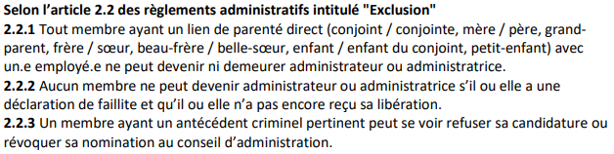

**Le formulaire de mise en candidature doit être accompagné des documents suivants :**

* Sommaire d’expérience
* Lettre de présentation qui confirme votre intérêt à participer et à siéger au conseil d’administration
* Biographie

Veuillez faire parvenir votre formulaire dûment rempli, **avant le lundi 4 novembre à 17 heures,** par courriel à [info@larondetimmins.ca](mailto:info@larondetimmins.ca) ou par la poste à l’attention de la Direction générale à l’adresse qui suit :

*Centre culturel La Ronde de Timmins*

*32, rue Mountjoy Nord*

*Timmins, ON, P4N 4V6*